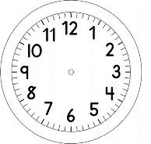

INÍCIO:

PORTUGUÊS E MATEMÁTICA

QUE FESTA!

NA COZINHA DA DONA MARIA ACONTECEU UMA COISA DELICIOSA.
O MILHO CHEGOU CORRENDO E A COLHER ADMIRADA PERGUNTOU:
- HEI MILHO! NÃO QUERO METER A COLHER ONDE NÃO SOU CHAMADA, MAS AONDE VOCÊ VAI COM TANTA PRESSA?
AO MESMO TEMPO EM QUE CORRIA, O MILHO RESPONDEU:
- VOU PARTICIPAR DE UMA FESTA JUNINA! VOU DIRETO PARA A PANELA QUENTE DAR UNS PULINHOS DE ALEGRIA. VAI SER DIVERTIDO.
E OUTROS ASSANHADOS, GRITARAM:
- ESPERE POR NÓS! TAMBÉM QUEREMOS IR!
ERAM O SAL E A MARGARINA.
TODOS PULARAM NA PANELA: POP! POP! DEPOIS DE ALGUNS MINUTOS ESTAVA PRONTA A PIPOCA.
ELISA TOYAMA

QUESTÃO 1

PINTE A RESPOSTA CORRETA.

O TEXTO É UMA:
MÚSICA
HISTÓRIA
LISTA
RECEITA

QUESTÃO 2

ENCONTRE E CIRCULE NO TEXTO DA HISTÓRIA AS SEGUINTES PALAVRAS:
MILHO
PIPOCA
COLHER
SAL
PANELA

COMPLETE AS LETRAS QUE FALTAM PARA FORMAR A PALAVRA E ESCREVA NO QUADRADO DA DIREITA, QUANTAS VEZES VOCÊ ABRIU A BOCA PARA PRONUNCIÁ-LA.

P |  | P | O
M | I
 | O | L |  |  | R
 | A | L
 | A | N |  |  | A

QUESTÃO 3

PREENCHA A CRUZADINHA DE ACORDO COM A FIGURA.
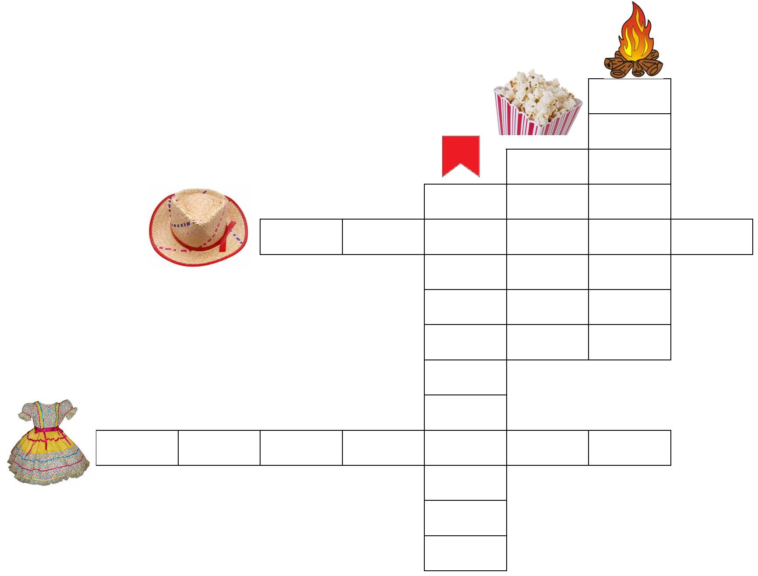
PIPOCA
FOGUEIRA
BANDEIRINHA
CHAPÉU
VESTIDO

QUESTÃO 4

PREENCHA O QUE FALTA:

TÉRMINO:

PIPOCA | QUANTIDADE EM NÚMERO | QUANTIDADE EM DEDOS
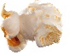 | 3
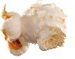 |  | 